#### 附件1：教师平时成绩录入流程

**第一步**：**登录芜湖学院教务处网页，右下角点击“校无忧”或直接输入网址<https://ehall.uwh.edu.cn/default/index.html#/>输入用户名和密码。用户名为教师工号（见附件工资号），密码为教师本人身份证号码后8位（忘记密码请点击“忘记密码”自行找回）；如行政岗教师多重身份，注意在页面右上角切换“教师组”方可录入。**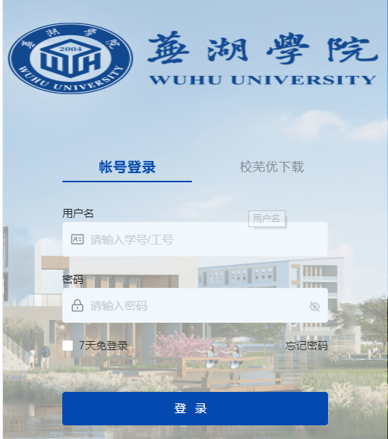

**第二步**：**点击进入“教务管理系统”（箭头处），进入后可查看本学期成绩录入截止时间和可录入成绩教学班，再点击右边“立即进入。”**

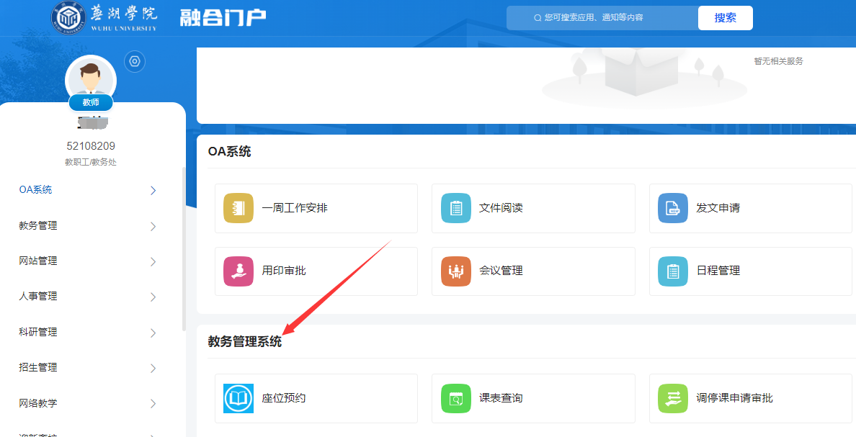

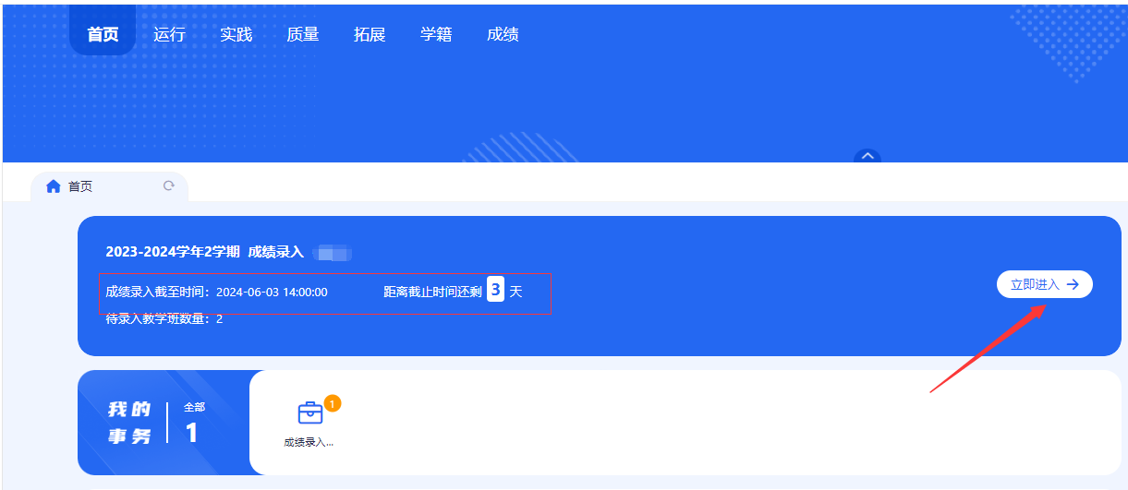

**第三步**：先**设置总评成绩分项比例**。**点击录入进入教学班成绩页面，注意先点击“总评成绩录入”、点击“录入”（箭头处）设置总评各项成绩比例，比例设置完成，关闭页面再返回“平时成绩录入”界面（注：有的班级课程看不到的原因是未先设置总评比例）**

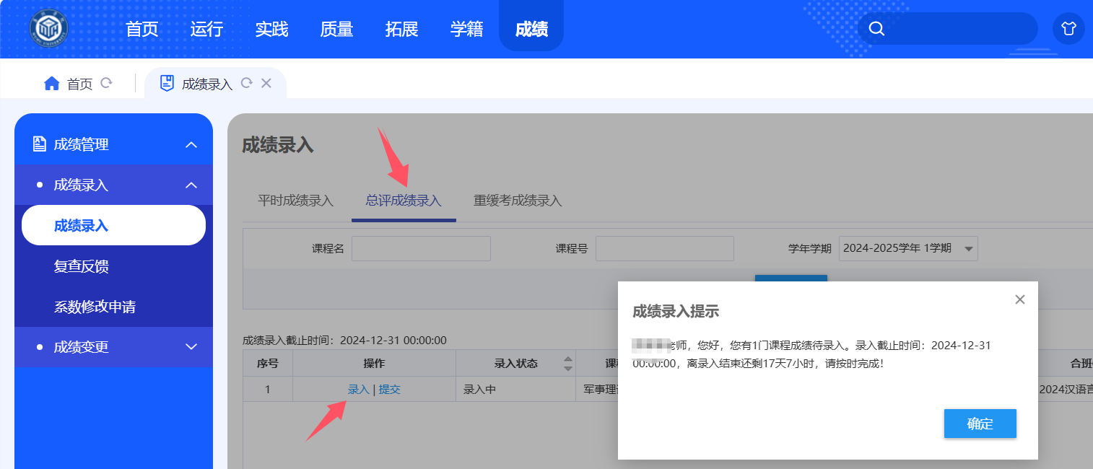

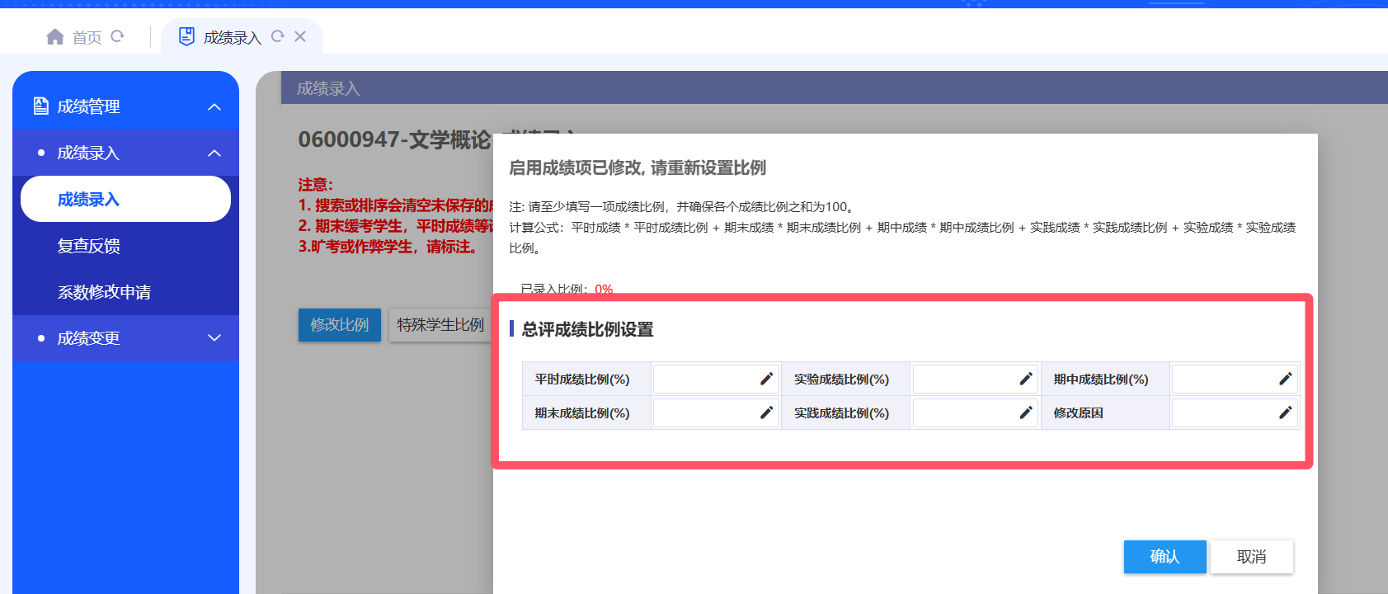

**第四步：填写平时成绩分项名称、设置比例。点击“平时成绩录入”，点击“录入”（箭头处），填写平时成绩分项名称、比例（例：比例填80，不写80%）**

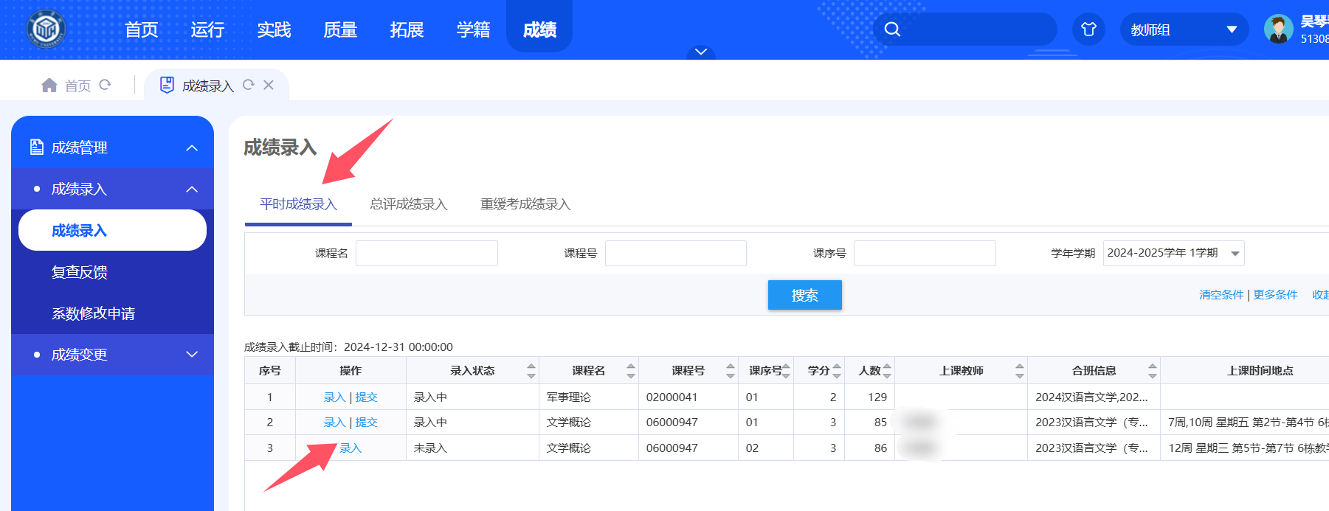

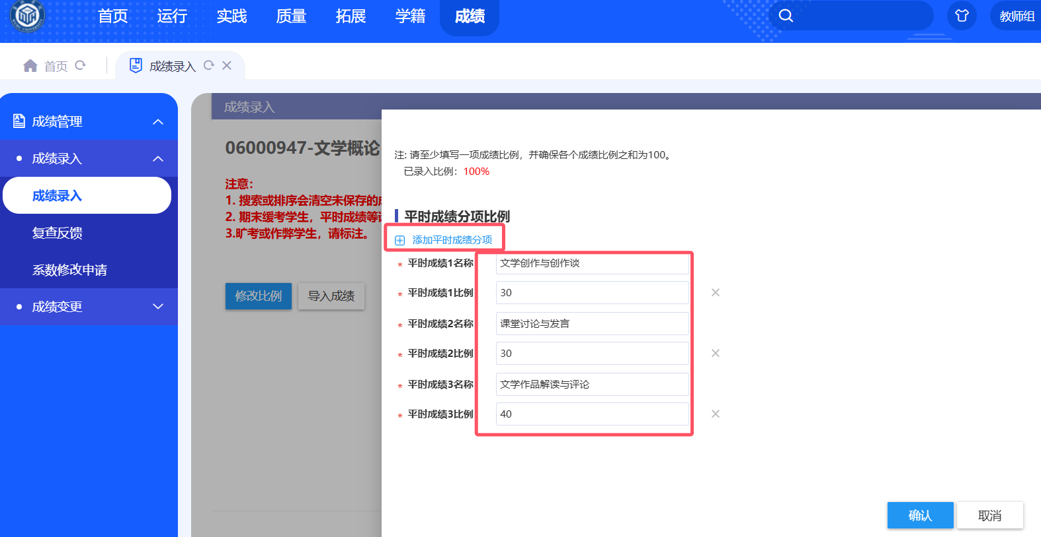

**第五步：开始录入。核对教学名单学生是否有误。如有误，联系开课学院教学秘书老师处理。可分项录入，也可以点击“导入成绩”进行成绩导入（注意事项请查看）**

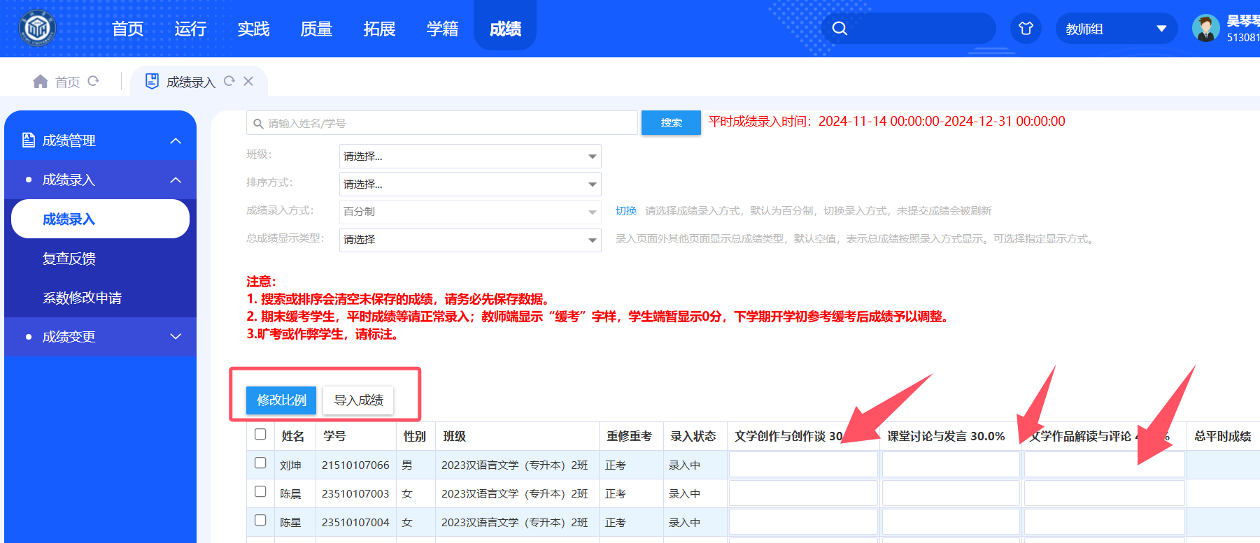

**第六步：保存、提交成绩。合班教学或班级学生人数较多，建议右下角“每页显示”勾选“100”方便查看。录入完成，请检查是否有漏录、错录，**暂**存成绩，以便后续录入请点击“保存”；如检查无误请点击“提交”。提交后一般成绩不予修改。如需修改，则申请“成绩修改”。**

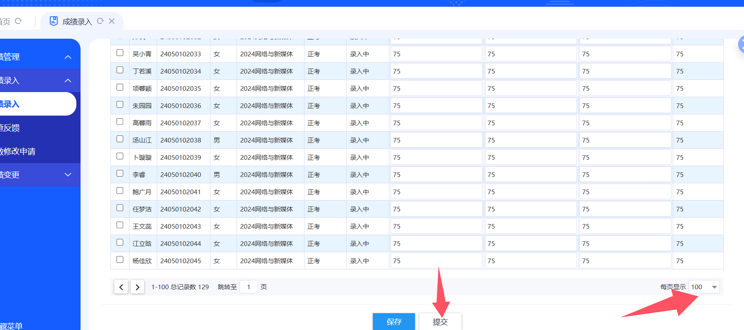

**【注意事项】成绩提交审核后，需要申请修改或比例修改如下：**

1. 如平时成绩在平时成绩录入规定时间内提交后需修改，请联系开课学院教学秘书老师退回即可。
2. 如在规定时间外修改某个单项成绩，须在完成总评成绩录入提交后，系统内申请“**成绩变更”（修改单个学生成绩，见下图1）或者“系数修改申请”（修改比例设置，见下图2），**报开课学院教学秘书汇总**系统审核、汇总**，开学第一周以开课学院为单位至开课学院负责人签字、教务部门审核签字，学籍学位科方可统一审核通过（流程详见附件3）

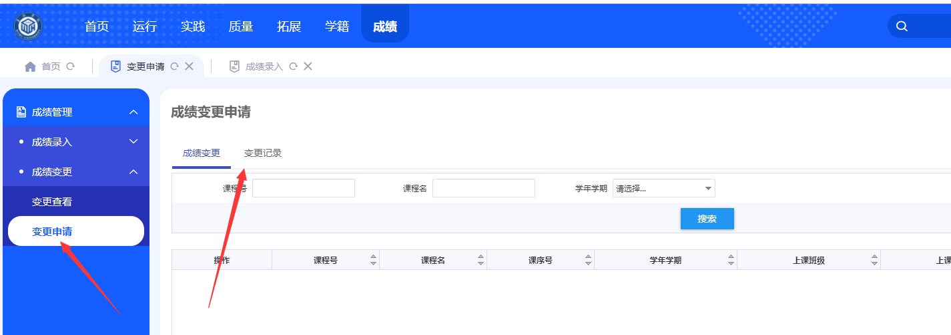

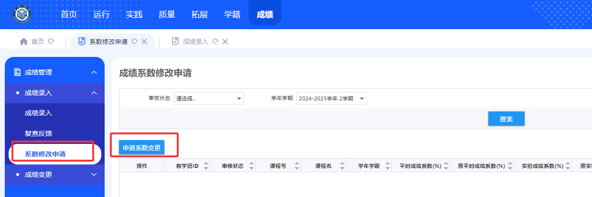

如在**规定时间外**修改成绩，须在**完成总评成绩录入**提交且学院审核后，预计在7月8日至9月1日之间（即学生查看成绩后至开学初），先在**系统内**申请“**成绩变更”**（见下图，成绩变更端口一般等成绩提交、学院审核后才出现），**、再纸质版报《教师成绩修改申请表》**（见本页）**手写签字（如更改期末成绩则附试卷），开课学院负责人审核签字。**请将《成绩修改申请表》、以及支撑材料，一并交至开课学院教学秘书，开课学院教学秘书下学期开学初系统统一导出**成绩变更汇总表，**报开课学院负责人审核签字后，开课学院秘书系统内**“审核通过**”。**成绩变更汇总表**以学院为单位报教务部门审核签字，教务处方可系统内统一审核通过，学生即可查询更改后的成绩（如教师忘记系统申请成绩变更，则请学院教学秘书在汇总表手动添加即可，审核通过后由教务处单独修改）。



**教师修改成绩申请表**

|  |  |  |  |  |
| --- | --- | --- | --- | --- |
| **课程名称** | |  | **学年学期** |  |
| **修改**  **成绩**  **信息** | **姓名** | **学号** | **原 始 成 绩**  **（平时/期末/总评）** | **更 正 成 绩**  **（平时/期末/总评）** |
|  |  |  |  |
|  |  |  |  |
|  |  |  |  |
|  |  |  |  |
|  |  |  |  |
|  |  |  |  |
|  |  |  |  |
| **修改**  **成绩**  **原因** | **任课教师签名：**  **年 月　 日** | | |
| **开课**  **学院意见** | **（学院盖章）**  **开课学院负责人签名： 年 　 月 日** | | | |
| **教务部门意见** | **（盖章）**  **签名： 年 　 月　 日** | | | |

备注：1、本表一式两份，分别交予教务处学籍学位科和开课学院。教学处将此表与记分册一并存档。

2、每学期开学初教师可以申请修改成绩，如修改期末成绩请附试卷。